财神模式改版

|  |  |  |  |
| --- | --- | --- | --- |
| **文档状态** | **■草案 □修正案 □发布案** | | |
| **文档列表** | | | |
| **文档版本** | **修改时间** | **修改人** | **修改内容** |
| **V1.0** | **2021/1/25** | **杜超** | **建立文档** |

# 设计目的

* 提升财神模式的娱乐性

# 设计方向

* 普通砸蛋获得奖励后，累积进度，进度满了开启财神模式
* 开启财神模式，获得固定砸蛋次数

# 需求设计

## 3.1详细需求

* **普通模式**
  + 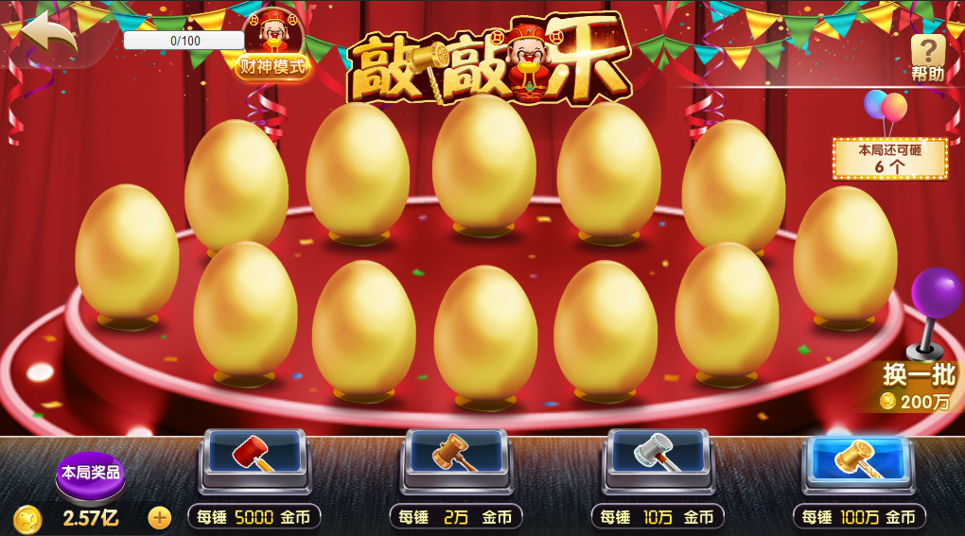
  + 取消财神模式默认特效；进度条积满情况再显示特效，并且进度条增加特效
  + 财神模式增加进度条
    - 进度条为金鸡值/ 50（配置）
      * 金鸡值=获奖倍率*挡位（累计）
      * 挡位：木锤=1，铜锤=2，银锤=3，金锤=4
  + 金鸡值获得效果
    - 获奖倍率大于1的时候，显示当前获奖倍率*档次
    - 档次为1的时候，不显示档次只显示倍率
    - 停留一秒后，飞到财神模式进度条处，并同步增加数值
    - 
* **财神模式**
  + 
  + 点击财神模式按钮，打开该界面
  + 金鸡值：展示描述和金鸡值的进度
    - 替换之前显示砸蛋次数的位置
  + 挡次调整如下：
    - 1万
    - 20万
    - 100万: VIP1
    - 500万: VIP3
  + 砸按钮
    - 当金鸡值满足的时候，并且砸蛋后进度相应减少50
    - 当金鸡值不足的时候，提示：金鸡值不足，普通模式中砸蛋可增加金鸡值。

## 3.2美术需求

* 入口进度条
* 财神模式界面进度条
* 倍率

## 3.3特效需求

* 金鸡值满了的进度条特效